Розробка уроку з математики (алгебри) в 11 класі
учитель математики ЗШ І – ІІІ ступенів №6
Дружківської міської ради Донецької області
Білогурова Світлана Станіславівна
Тема уроку: « Похідна та її застосування»
Мета уроку:
- узагальнити і систематизувати знання з вивченого розділу;
- ознайомити учнів з різними типами прикладних задач та методами їх
розв’язання за допомогою похідної;
- розвивати творче і логічне мислення, вміння аналізувати;
- виховувати волю та наполегливість у досягненні кінцевого результату;
- вміння раціонально використовувати робочий час.
Завдання уроку:
- продовжити формування і закріплення навиків розв’язування задач з
використанням похідної;
- формувати в учнів уміння подолати труднощі у навчанні;
- адаптація школярів у новій психологічній обстановці;
- виховання бережливого ставлення до комп’ютерної техніки та
мультимедійного проектора.
Обладнання: мультимедійний проектор, комп’ютери, роздаткові картки, картки самоконтролю.
Тип уроку: закріплення основних знань, формування вмінь і навичок.
Структура уроку
1.Організаційний момент.
2.Формулювання мети, завдань уроку та мотивація навчальної діяльності учнів.
3. Перевірка домашнього завдання. Актуалізація опорних знань.
4.Узагальнення і систематизація понять, засвоєння системи знань.
5.Рефлексія набутих знань. Підсумок уроку.
6.Домашнє завдання.

Хід уроку
1.Організаційний момент:
- привітання ;
- перевірка готовності учнів до уроку ;
- об’єднання учнів у три групи відповідно рівня навчальних досягнень.
2.Формулювання мети, завдань уроку та мотивація навчальної діяльності учнів.
На попередніх уроках ви засвоїли одне із найважливіших понять алгебри і початків аналізу – це поняття похідної. За допомогою похідної ми досліджували і будували графіки функцій, знаходили найбільше і найменше значення функції на відрізку, складали рівняння дотичної. І, мабуть, у вас виникало питання: « А навіщо?»
Видатний академік О. М. Крилов сказав: «Рано чи пізно всяка правильна математична теорія знаходить своє практичне застосування в тій чи іншій справі».
А чи знаходить своє практичне застосування похідна? І наш урок повинен бути відповіддю на це запитання.
Отже, мета сьогоднішнього уроку – за допомогою мультимедійних технологій систематизувати і узагальнити знання про похідну, показати її застосування до явищ дійсного світу, підготуватися до тематичної контрольної роботи. Тема нашого уроку: «Похідна та її застосування».
Ви об’єднались у три групи. Кожна група повинна виконати: тестову роботу за комп’ютером, самостійну роботу з індивідуальними картками і роботу з учителем. Така робота знадобиться вам у майбутньому, так як ви цього року випускники і попереду на вас чекає багато випробувань. Сьогодні ви теж пройдете деякі з них, адже слово «test» в перекладі з англійської мови означає «випробування», самостійна робота – це шлях до успіху, адже китайська мудрість каже: «Покажи мені – і я запам’ятаю. Дай мені діяти самому – і я навчуся», але не забувайте, що в житті потрібно мати друзів, партнерів. І тут я хочу згадати слова Г. С. Сковороди: «Учитель і учень ростуть разом. Немає нічого, щоб не долалось би їх працею».
Отже, налаштовуємо себе на плідну роботу. Тож будьте уважні, активні, старанні. А епіграфом уроку будуть слова академіка Крилова:
Рано чи пізно всяка правильна математична теорія
знаходить своє практичне застосування
в тій чи іншій справі.
3. Перевірка домашнього завдання. Актуалізація опорних знань.
Нашу роботу почнемо з перевірки домашнього завдання. Вдома ви повинні були дослідити кількість коренів рівняння, що містить параметр, розв’язати задачу проблему і повторити теоретичний матеріал про похідну.
1.Дослідницька задача
Користуючись графіком функції f(x)=x⁴ – 4x²+3, установіть, скільки коренів має рівняння f(x)=а залежно від значень параметра а.
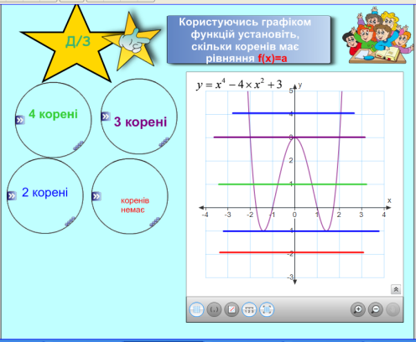
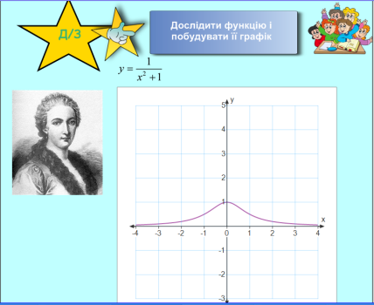
2.Побудувати графік функції у=$\frac{1}{\left(х^{2}+1\right)}$.

Даний графік має незвичайну назву – «Локон Марії-Аньєзі».
3. Актуалізацію наших знань проведемо під девізом: «Хай живе теорія!»
1)Вікторина: «Що? Де ? Як ? Чому? »
1.Що таке похідна ?
2.Де використовують поняття похідної?(поняття похідної використовують в природничих, соціальних, економічних науках).
3.Як охарактеризувати похідну з геометричної точки зору?
4.Чому дорівнюють похідні суми, різниці двох функцій?
5.Що таке похідна з механічної точки зору?
6.Де саме можна використовувати похідну при розв’язуванні завдань з параметрами?
7.Як називається операція знаходження похідної?
8.Чому дорівнюють похідні добутку, частки двох функцій?

У математиків існує своя мова – мова формул. Перевіримо як ви володієте математичною мовою.
2) Вікторина «Знайди помилку – прикрась ялинку»
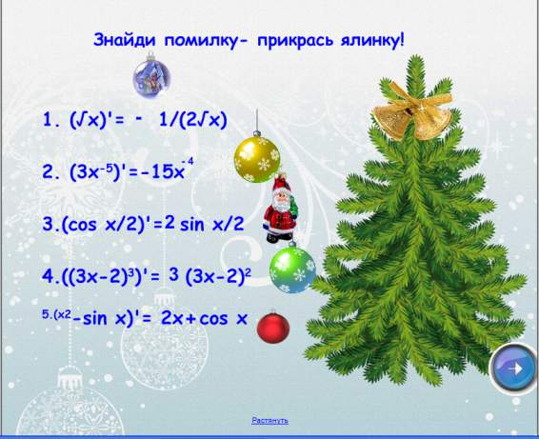
3) Використовуючи принцип гри в «Доміно», розмістити доміно так, щоб дане твердження описувало властивість точки х₀.
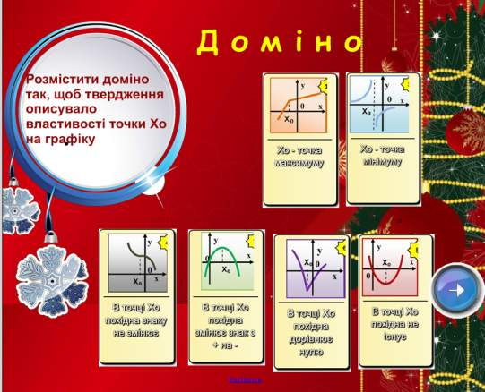
4.Узагальнення і систематизація понять, засвоєння системи знань.
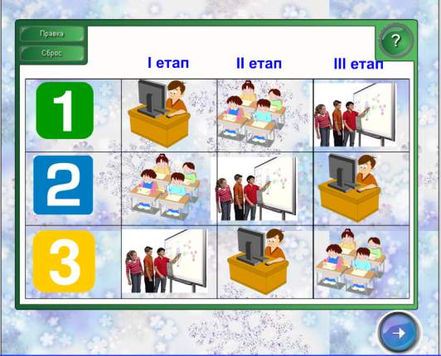
1 етап
Група В
Учні 1 групи (з високим рівнем навчальних досягнень) виконують роботу за комп’ютером (можна використати тестову оболонку Hyper Test, або інші).
Тест
1.Знайдіть похідну функції f(х)= $\frac{х+1}{х}$ та знайдіть її значення при х= –1
А) – 2; Б) 2; В) 1; Г) – 1; Д) 3.
2.Вкажіть критичні точки функції у= 12х – х³.
А) 0; 2; Б) 0; $±\sqrt{12}$ В) 2; Г) 0; Д) 2; – 2.
3. Тіло рухається по координатній прямій за законом S(t)=3t²–2t+1 (переміщення вимірюється в метрах, час – у секундах). Чому дорівнює швидкість тіла через 3 с після початку руху?
А) 16 м/с; Б) 17м/с; В) 18 м/с; Г) 20 м/с.
4. Знайдіть абсцису точки графіка функції f (х)=х²+4х, у якій дотична до цього графіка паралельна прямій у=10х–6.
А) 3; Б) –1; В) 7; Г) –5.
5. Скільки точок екстремуму має функція f(х)=$\frac{1}{4}х-\frac{2}{3}х^{3}+8$?
А) одну; Б) дві; В) безліч; Г) жодної.

Група Д
Учні 2 групи (з достатнім рівнем навчальних досягнень) працюють самостійно з індивідуальними картками (максимум 9 балів).
1 варіант
1.Знайти проміжки зростання і спадання та екстремуми функції
f(x)= $\frac{8}{3}х^{3}+11х^{2}-6х$+4.
2.Знайти найбільше і найменше значення функції f(x)=$х-2\sqrt{х}$ на відрізку [0;4].
2 варіант
1.Знайти проміжки зростання і спадання та екстремуми функції
f(x)=16x³–15x²–18x +6.
2.Знайти найбільше і найменше значення функції f(x)= $4\sqrt{х}-х$ на відрізку [0;16].
Група С
Учні 3 групи (з середнім рівнем навчальних досягнень) працюють з учителем, розв’язуючи задачі.

1.
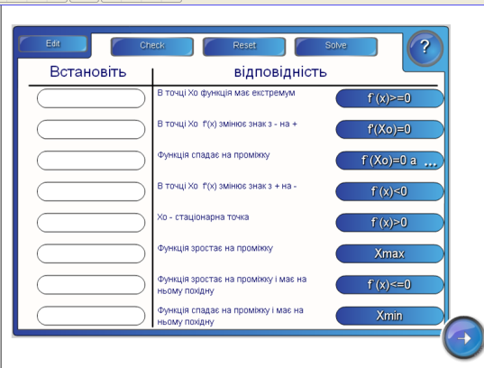
2. Напевно ви погодитесь зі мною, що можна й потрібно для задач брати приклади з довкілля. Є дуже багато задач, взятих з життя. Існує легенда, що 825 р. до н. е. фінікійська царівна Дідона, вирішила оселитися з невеликим військом на узбережжі Туніської затоки. Тамтешній король погодився продати їй ділянку землі, обмежену «шкурою бика». Дідона не розгубилася. Вона розрізала шкуру на тоненькі смужки. Але перед нею постало питання, яку форму потрібно надати мотузці, щоб обмежити шкурою бика найбільшу площу. Якщо ж ця територія прямокутник, то які його розміри?
Задача
Які розміри матиме прямокутник найбільшої площі, периметр якого 22 км ?
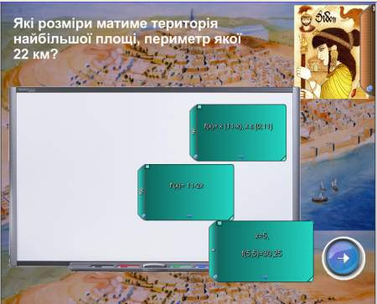
Висновок: можливо таким способом було засновано Карфаген.
Учні першої групи завершують роботу за комп’ютером, отримують оцінки. Учні другої групи обмінюються зошитами з сусідами по парті, перевіряють роботи, користуючись ключем відповідей, виставляють оцінки. Учням третьої групи оцінки оголошує учитель за результатами їх роботи. Всі оцінки вносяться в картку самоконтролю.
2етап
Група С. Учні 3 групи виконують тести за комп’ютером.( максимум 6 балів)
Тест
- Виберіть правильне твердження:

а) (х⁵)'=5х⁶
б) (х⁵)'=5х⁴
в) (х⁵)'= х⁴
г) (х⁵)'=5х⁵

- Виберіть правильний запис формули знаходження похідної частки:

а) (U/V)'=U'/V'
б) (U/V)'=(UV–U'V')/V²
в) (U/V)'=(U'V–V'U)/U²
г) (U/V)'=(U'V+V'U)/V²

- Виберіть правильну відповідь для знаходження (x⁴-x²)':

а) Це похідна частки
б) (x⁴–x²)'=(x⁴)'+(x²)
в) (x⁴–x²)'=4x³+2x
г) (x⁴–x²)'=4x³–2x

- Відомо, що похідна деякої функції f(x) має такі знаки, як на малюнку. Виберіть правильну відповідь.
– + –
2 3
а)Функція зростає на проміжку (–∞;2);
б) функція зростає на проміжку (3;∞);
в) функція зростає на проміжку (2;3);
г) немає такого проміжку, де дана функція зростає.
- Задано функцію f(x)= $\frac{1}{х^{4}}$ . Які з тверджень правильні?

а) ${\left(\frac{1}{х^{4}}\right)}^{'}$= $\frac{4}{x^{5}}$
б) ${\left(\frac{1}{х^{4}}\right)}^{'}$= $-\frac{4}{x^{5}}$

в) f(1)= 4
г) f(1)= –4

- Тіло рухається прямолінійно вздовж осі х так, що координата тіла змінюється за формулою х(t)=5t²+1. Які з тверджень правильні?
а) Швидкість тіла можна обчислити за формулою V(t)=x'(t)
б) швидкість тіла можна обчислити за формулою V(t)=5t+1
в) через 1 секунду швидкість тіла буде 11 м/с
- Задано складену функцію f(u(x)): f(x)=(7x+1)⁵. Виберіть правильні твердження:
а) Для заданої функції u(x)=7x+1;
б) ((7x+1)⁵)'=5u∙ (7x+1)';
в) ((7x+1)⁵)'=35 ∙ (7x+1)⁴
г) ((7x+1)⁵)'=5 ∙ (7x+1)
- Задано функцію f(x)= –x³ + 3x. Які з тверджень правильні?
а) f(x)= 0 тільки при х = 1
б) задана функція має дві критичні точки
в) на області визначення знаки похідної та поведінка заданої функції будуть такими, як на малюнку.
Знак f`(x) – + –
Поведінка f(x)
-1 1
max
min

г) графік заданої функції має такий вигляд:
у

-1 0 1 х
Відповіді до тесту:

- б ( 1 б.)
- в ( 1 б.)
- г ( 1 б.)
- в ( 1 б.)
- б ( 1 б.)
- а, г ( 2 б.)
- б, в ( 2 б.)
- б, в ( 2 б.)

Група В
Учні 1 групи працюють самостійно з індивідуальними картками.(максимум 12 балів)
1 варіант
1.Число 20 подати у вигляді суми двох доданків так, щоб сума квадрата першого і куба другого була найбільшою.
2.Дослідити функцію та побудувати її графік: f(x)= f(x)=x³–3x.
2 варіант
1. Число 52 подати у вигляді суми двох доданків так, щоб сума подвоєного першого і квадрата другого була найменшою.
2.Дослідити функцію та побудувати її графік: f(x)= x³–12x.
Група Д
Учні 2 групи працюють з учителем, розв’язуючи задачі на мультимедійній дошці.
Завдання

. 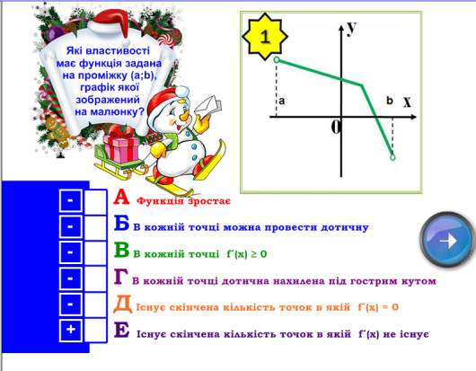
. 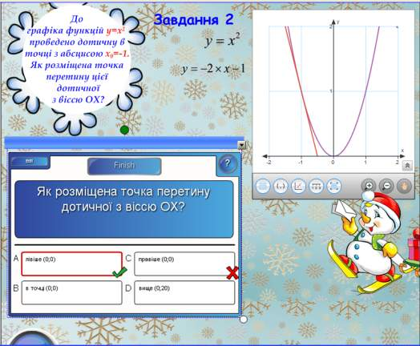
Всі оцінки учні знову вносять в картки самоконтролю, підводиться підсумок 2 етапу.
3 етап
Група С
Учні 3 групи виконують самостійну роботу з індивідуальними картками.(максимум 6 балів)
1 варіант
1.Знайти проміжки зростання і спадання та екстремуми функції f(x)=2x³–6x–3.
2.Знайти найбільше і найменше значення функції f(x)=x³–3x²+1 на відрізку [1;3].
2 варіант
1.Знайти проміжки зростання і спадання та екстремуми функції f(x)=x³–3x+3.
2.Знайти найбільше і найменше значення функції f(x)=x³+3x²+1 на відрізку
[–1;1].
Група Д
Учні 2 групи виконують роботу за комп’ютером.( максимум 9 балів)
1. Знайдіть похідну функції f(x)=$\frac{x^{3}}{3}+\frac{x^{2}}{2}$ .
А) f ' (x)= $\frac{x^{2}}{3}+\frac{x}{2}$ ; Б) f ' (x)= 3x² + 2x; В) f ' (x)= x²+x; Г) f ' (x)= x³+x².
2. Знайдіть похідну функції f(x)= tg4x:
А) f ' (x)=1/cos²4x ; Б) f ' (x)=4/cos²4x ; В) f ' (x)=ctg 4x ; Г) f ' (x)=4ctg 4x.
3. Тіло рухається по координатній прямій за законом S(t)=t³ (переміщення вимірюється в метрах, час – у секундах). Чому дорівнює швидкість тіла через 2 с після початку руху?
А) 16 м/с; Б) 12 м/с; В) 18 м/с; Г) 13 м/с.
4. Яке рівняння має дотична до графіка функції f(x)= $\frac{\left(3x+4\right)}{\left(x-3\right)}$ у точці з абсцисою х=2?
А) у=13х–36; Б) у= –х–8; В) у= –13х–36; Г) у= –13х+16.
7. Задано складену функцію f(u(x)): f(х)=(3х–2). Виберіть правильне твердження:
А) для заданої функції u(x)=3х+2; Б) ((3х–2)) '=5u(3х–2);
В) ((3х–2)) '=15(3х–2); Г) ((3х–2)) '=5(3х–2);
Група В
Учні 1 групи працюють з учителем, розв’язуючи задачі.
- При яких значеннях параметра а функція f(x)=x³–3аx²+3(а²–1)x+1 не має точок екстремуму поза відрізком [-2;4].
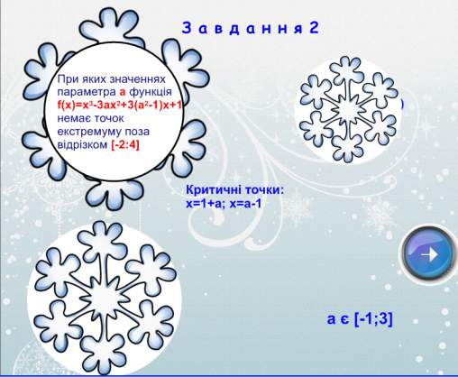
- В економіці є дуже багато задач, які розв’язуються за допомогою похідної. Розглянемо одну з них.
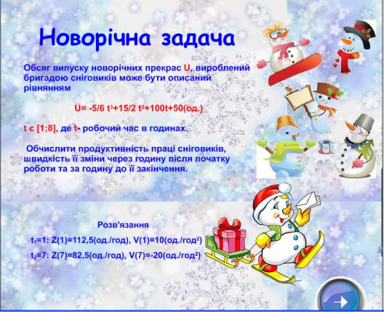
Підказка :продуктивність праці в момент t – це похідна об’єму виробленої продукції за час: U'(t) – це і є економічний зміст похідної.
Всі оцінки учні знову вносять в картки самоконтролю, підводиться підсумок 3 етапу.

5.Рефлексія набутих знань. Підсумок уроку.
Отже, наш урок підходить до завершення. А підсумуємо ми його за допомогою вправи
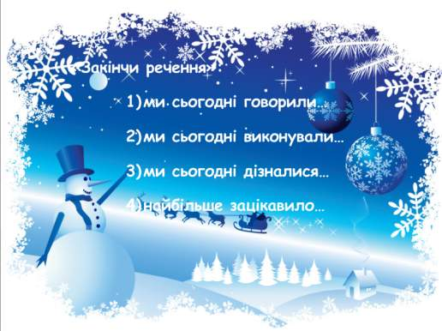
Я бачу групи працювали добре. А тепер згадайте з яким досвідом ви прийшли сьогодні на урок. Відчуйте його значення для вас. Додайте до нього ту інформацію, яку ви здобули зараз на уроці. Об'єднайте всі ці знання в одне ціле і при потребі використайте на контрольні роботі.
Хочеться відмітити, що сьогодні на уроці ніхто з вас не працював байдуже, і якщо у когось не все вийшло – не падайте духом:
«Для зупинки немає причин,
йди не спіша,
в світі не має таких вершин,
щоб ти не здолав».
6.Домашнє завдання записане на дошці.
Повторити пп.7 – 15.
Група В: №13.31; 15.5; 15.7(2,4).
Група Д: №13.32; 15.4(3,5); 15.6.
Група С: №13.23; 15.2(2,5); 15.4(1).

ВИСНОВОК
Підсумовуючи, зауважимо, що уроки, які проводяться із використанням комп’ютера, мультимедійного проектора – це однин із найважливіших результатів інноваційної роботи сучасної школи. Впроваджуючи такі технології в практику, вчителю вдається зробити урок пізнавальним, розвиваючим, творчим. Отож така форма роботи позитивно впливає на емоційний стан школярів, підвищується ефективність їх навчання. Це дає змогу використовувати можливості учнів ефективніше, передбачає використання нестандартних форм занять, вміння поділитися життєвим досвідом, співпрацювати з учнями різнорівневих груп. На такі уроки учні завжди чекають з нетерпінням.
Література
1. Бученко І. В. Комп’ютеризація навчання – свідчення професійної майстерності педагога. - http://ippo. org. Ua
2. Губа Л. А. Нетрадиційні уроки математики. – Х.: Вид. група «Основа», 2005. – 96с.
3. Алгебра 11 клас: підручник для загальноосвітніх навчальних закладів:академічний рівень, профільний рівень / А.Г.Мерзляк. Д.Н.Номіровський . В..Полонський, М.С.Якір. – Х.: Гімназія, 2011.–431с. :іл.
4. Селевко Г. К. Сучасні педагогічні технології: Навчальний посібник. М.: Народна освіта, 1998. 256 с.
5. Сучасний урок-спільна творчість учителя та учня. colegium. mk. ua›publ/navchalna…suchasnij_urok.

